2021.11.7版

地理院地図の使い方（スマホ版）②

（注意）

* このマニュアルは，iphone Xllの画面で説明しています。その他のスマホでは画面が異なることがあります。
* 地理院地図の操作は基本的にスマホでもパソコンでも同じです。

地理院地図は国土地理院によって提供されている地図でありwebアプリケーションです。代表的な機能は次の通りです。

* 最新の地理院地図を閲覧することができます。
* スマホのGPS機能と連動して，現在地を表示することができます。



* さまざまな地図を重ね合わせすることができます。

以上の機能の解説は，「地理院地図の使い方（スマホ版）」をご覧ください。<https://seifu.sakura.ne.jp/chiribukai/chiriinchizu_20200314.pdf>

これらに加えて，

* 「自分で作る色別標高図」では，任意の色別標高図を作成できます。
* さまざまなGISデータ（kmlなど）を読み込むこと（インポート）ができます。

ここでは，おもにこの二つの機能について解説します。

地理院地図（自分で作る色別標高図）の起動

URLを押してしてください。この文書をスマホで開いている場合は，下のURLを押して地理院地図が起動したら，この文書をパソコンの画面上に表示するか，紙に印刷したものを見ながらスマホを操作してください。

<https://maps.gsi.go.jp/#13/35.831453/139.510403/&base=std&ls=std%7Crelief_free%7Cexperimental_landformclassification1&blend=1&disp=110&lcd=experimental_landformclassification1&vs=c1j0h0k0l0u0t0z0r0s0m0f0&d=m&reliefdata=1AG0000FFG14G0095FFG1EG00EEFFG28G91FF00G32GFFFF00G3CGFF8C00GGFF4400>

標高がわかると，地形が判別しやすくなります。ここでは10m間隔で色分けしていますが，同心円状に等高線が引けることから，三富新田は扇状地性の地形であることがわかります（台地の一種で「隆起扇状地」とよんでいます）。

地理院地図の「自分で作る色別標高図」

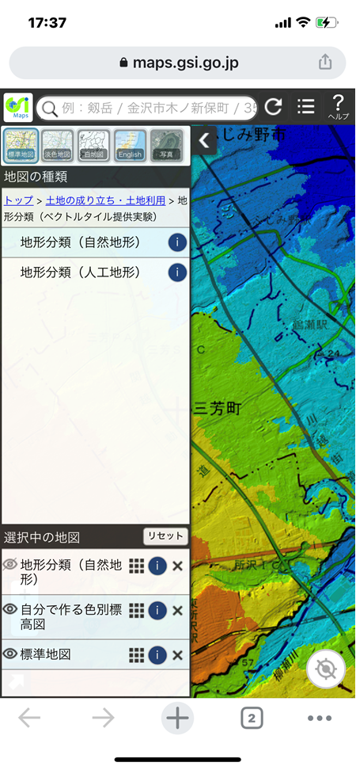

標準地図の上に自分で作る色別標高図が重なっていることを示しています。

メニューを閉じるボタンです。

①色分けの設定を確認・変更するボタン（ｉ）を押します。

現在，三つのレイヤ（地図）が重ね合わせ（オーバーレイ）可能であることを示しています。「地形分類」のレイヤは非表示です。表示するには，レイヤ名が書いてあるエリアを押します。

このことはp.7でも利用します。

地理院地図の「自分で作る色別標高図」･･つづき

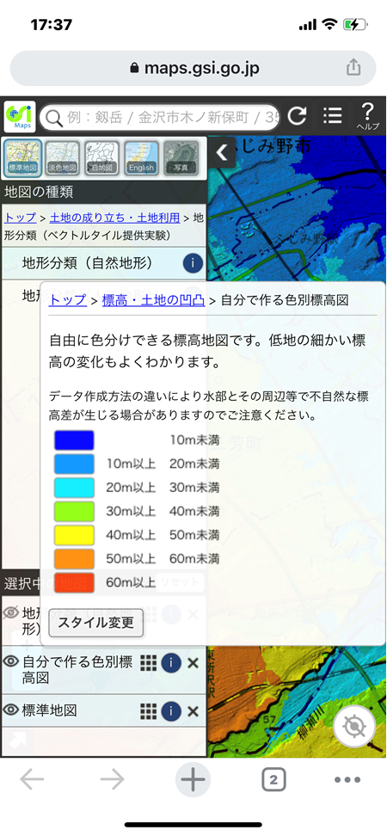

現在の階級区分値や配色の設定状況を示しています。10m間隔で色分けしています。

②階級区分値や配色の設定を変更するボタンを押します。

地理院地図の「自分で作る色別標高図」･･つづき

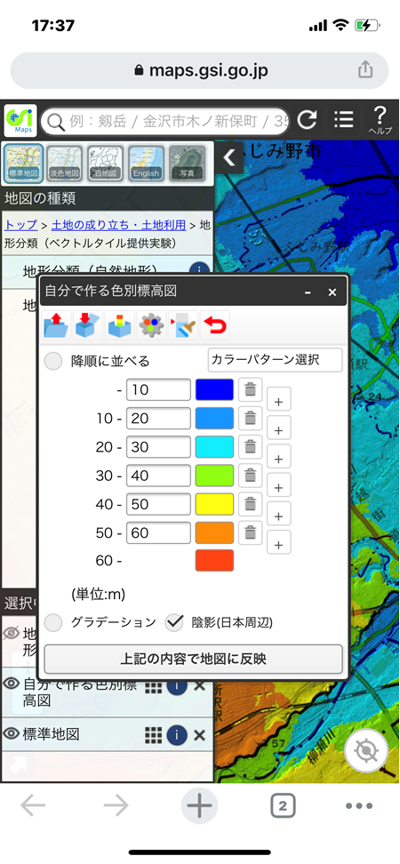

陰影をONにすると，微地形が判別しやすくなります。

階級の削除（ゴミ箱）・追加（＋），階級区分値・配色の変更ができます。

③確認・変更できたら，メニューを閉じるボタン（＜・×）を押して，三富新田の地形を見ましょう。

kmlファイルの読み込み（インポート）

　kmlとは，Keyhole Markup Language の頭文字をとったもので，近年，さまざまなGISアプリで使用するGISデータ（ファイル）の標準形式となっており，Google Earth でも採用されています。ここでは，巡検の視察先と移動ルートをまとめたkmlファイル（Zyunken_20211112.kml）をダウンロードして，先ほどまで使ってきた地理院地図に読み込んで（インポートして）みましょう。

　ただしスマホの場合，パソコンとは違ってダウンロードしたファイルの保存場所は，スマホにより，あるいは自身の設定により大きく異なります。よくわからないときは，ネットで検索して確認してください（上手な説明ができずにすみません･･）。

<https://seifu.sakura.ne.jp/chiribukai/Zyunken_20211112.kml>



　QRコードを読み込むか，URLを押して，kmlファイルをダウンロードしてください。ダウンロードが完了したら，自分で作る色別標高図が表示されている地理院地図（p.4）に戻り，次ページからの手順に従って操作してください。

　なお，ここでは解説しませんが，次のようなこともできます。

* 線（移動ルート）やポイント（視察先）の編集・新規作成
* 線に沿った断面図の作成

kmlファイルの読み込み（インポート）･･つづき

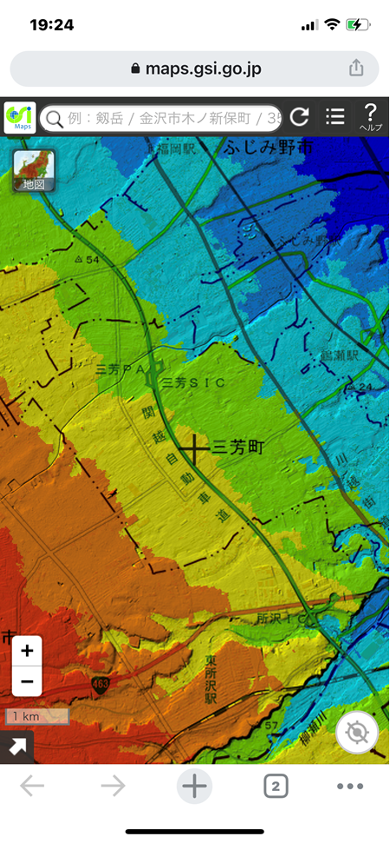

①「地図」のボタンを押します。メニューが表示されます。

p.4の終了時点（③の操作後）では，このような画面になっているはずです。

kmlファイルの読み込み（インポート）･･つづき

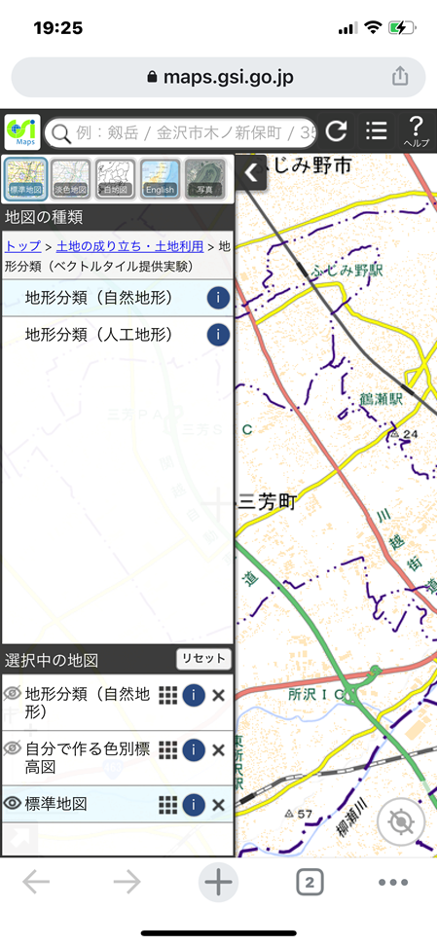

③ここを押して，自分で作る色別標高図のレイヤを非表示にします。

自分で作る色別標高図のレイヤが非表示になると，このような画面になります。

②メニューを閉じるボタンを押してください。

kmlファイルの読み込み（インポート）･･つづき

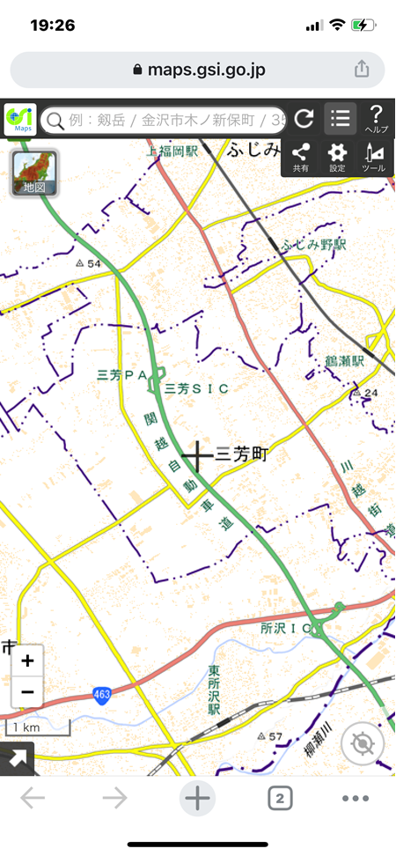

④メニュー（三本線）＞「ツール」の順に押してください。

kmlファイルの読み込み（インポート）･･つづき

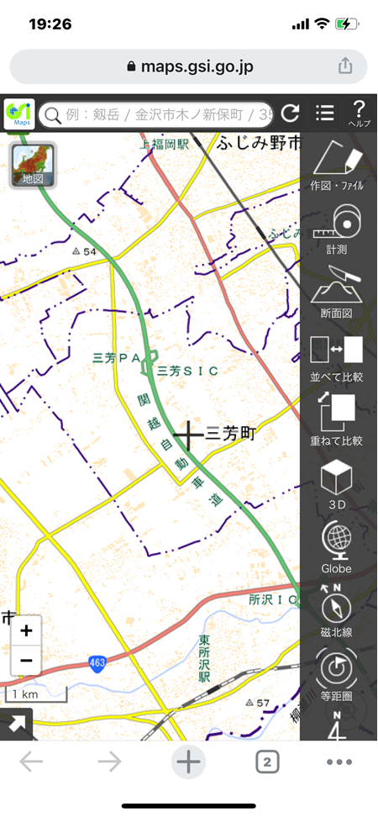

⑤「作図・ファイル」を押してください。

kmlファイルの読み込み（インポート）･･つづき

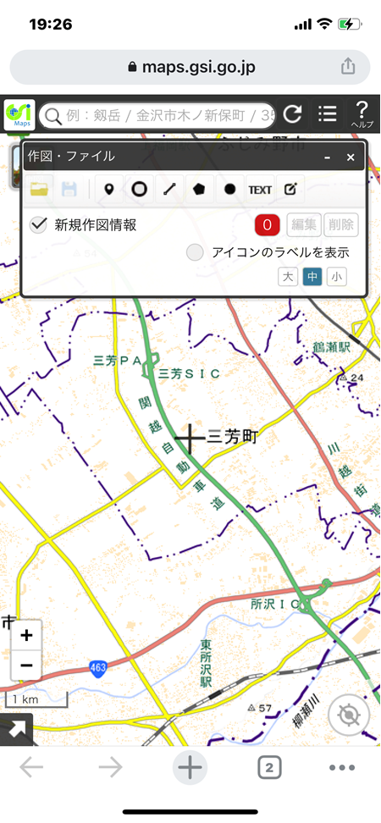

⑥ファイルを開く（フォルダ）ボタンを押します。

kmlファイルの読み込み（インポート）･･つづき

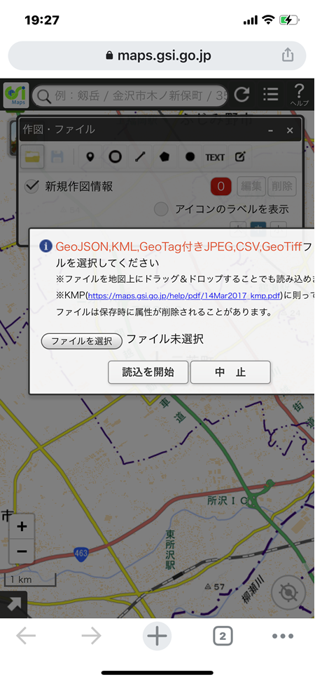

⑦「ファイルを選択」を押して，ファイルを選択します。

⑧ファイルが選択できたら「読込を開始」を押します。

ファイル（Zyunken_20211112.kml）選択の手順は，スマホや自身の設定により異なります。

kmlファイルの読み込み（インポート）･･つづき

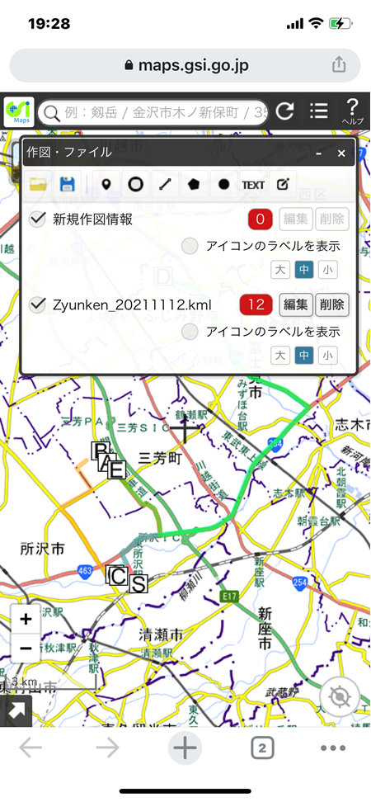

⑨「×」を押して設定画面を閉じます。

集合解散の東所沢駅がＳ，視察先がＡ～Ｅ，ルートは色別に示しています。重複するルートは重なっています。